靴 型 補 装 具 の 写 真 添 付 に つ い て

靴型装具に係る療養費支給申請書には、当該装具の写真（患者が実際に装着する現物であることが確認できるもの）の添付が必要となります。
添付された当該装具の写真が次の内容を満たしていることを確認して下さい。

(1） 治療用装具の全体像が確認できる写真であること。（装着中の写真が望ましい）
(2) 付属部品等も含めて購入したすべての治療用装具が撮影されていること。
(3) 中敷き等（靴に挿入するタイプの装具）がある場合には、靴から取り出した状態
で撮影されていること。
(4) ロゴやタグ（サイズ表記）が撮影されていること。（ロゴやタグが無い場合には
不要。）
撮 影 例

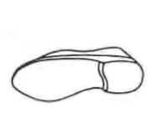
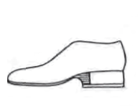
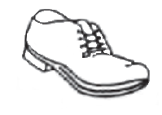

①正面か

①正面から ②横から（左右どちらか一方向から） ③靴の裏側から

撮影した写真はプリントした状態でご提出下さい。デジタルデータ（携帯電話やデジタルカメラの画面をみせるだけ等）は不可とします。写真の添付が無い場合には申請が受け付けられない場合がございますのでご注意ください。
写真の撮影者については、被保険者本人、家族、義肢装具士、事業者等いずれであっても差し支えありません。
なお、支給決定後の写真の返却については対応いたしかねますのでご留意ください。

（問合せ先）
〒240-0192
神奈川県三浦郡葉山町堀内2135
葉山町役場 町民健康課 保険年金係
電話 046-876-1111（代表）

